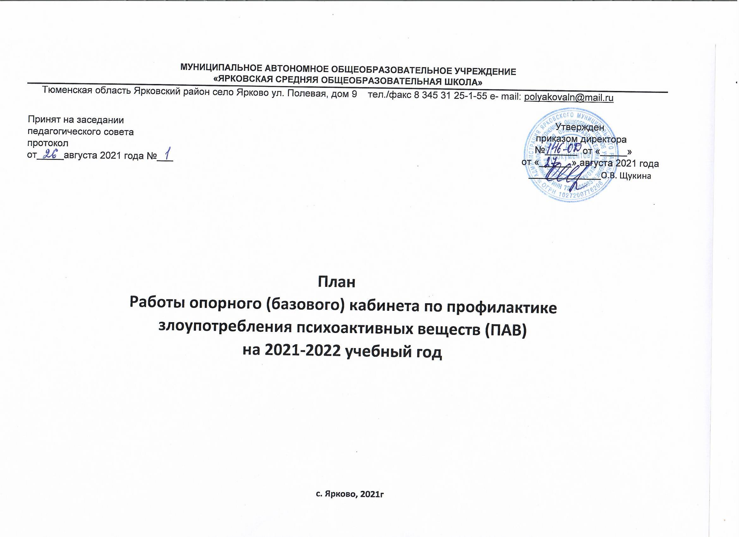

Анализ
работы кабинета ПАВ МАОУ «Ярковская СОШ»
по профилактике употребления психоактивных веществ
за 2020-2021 г.

Кабинет выполняет функции координирующего организационно - методического органа взаимодействия учреждений образования, молодёжной политики, здравоохранения, внутренних дел, комиссий по делам несовершеннолетних по реализации совместных профилактических мероприятий, направленных на противодействие негативным факторам; пропаганде здорового образа жизни, повышению уровня информированности педагогов и родителей.

Кабинет профилактики работает по утверждённому плану, включающему деятельность педагога-психолога, социального педагога и других специалистов межведомственного взаимодействия.
Цели:
- оказание консультативно – диагностической и социально – правовой помощи детям и подросткам, в том числе «группы риска», а также их родителям (законным представителям), по вопросам своевременного выявления и коррекции последствий злоупотребления алкоголя, табака, наркотических веществ;
- оказание личностно – ориентированной, педагогической, психологической и социальной помощи учащимся по формированию и развитию здорового образа жизни, социальной адаптации личности.
- просветительская работа с родителями.
Задачи:
- привлекать к профилактической деятельности врачей, специалистов системы профилактики, психологов, инспектора по охране детства, КДН, общественные организации с целью формирования негативного отношения к употреблению наркотиков, алкоголя, табака и мотивации на здоровый образ жизни
- повышать социальный статус подростков

В сентябре-октябре 2020 года в школе проведена работа среди учащихся и родителей по предупреждению отказов от социально-психологического тестирования .
Профилактическая работа охватила учащихся с 7 по 11 классы.
Проводились мотивационная работа, .классные часы, беседы. Отказов на проведение тестирования по школе нет.

На базе кабинета ПАВ проводились следующие мероприятия

Работа с педагогами и администрацией образовательных учреждений:

1.Просветительская работа среди специалистов (учителей, классных руководителей).
2. Методическое обеспечение и ведение информационно-образовательной антинаркотической деятельности в ОУ, оказание организационно-методической и консультативной помощи педагогам и другим специалистам, работающим с детьми и подростками по вопросам профилактики и зависимости от ПАВ.
3. Организация «круглых столов», тренингов для педагогов закрепленных ОУ по методам и средствам предупреждения злоупотребления ПАВ в детско-подростковой среде.
4. Проведение конкурсов, программ, реализуемых в ОУ по профилактике вредных привычек и правонарушений.
5. Координация взаимодействия ОУ по вопросам педагогической реабилитации детей и подростков, вовлеченных в употребление ПАВ, с целью оказания ОУ и учащимся квалифицированной психолого-педагогической и медико-социальной поддержки.
6. Классным руководителям предложен цикл тематических родительских собраний по профилактике курения, алкоголизма, противоправных действий в рамках «Родительского лектория» в 1-11 классах; индивидуальные консультации, встречи со специалистами разных ведомств профилактики; работа с компьютерной профилактической программой «Сталкер».
7. При планировании деятельности классных руководителей в начале учебного года особое внимание было обращено на
наличие в планах воспитательной работы раздела «Профилактика асоциальных явлений среди детей и подростков», «безопасность в сети интернет (противоправные группы, группы. Пропагандирующие употребление и распространение ПАВ, группы суицидальной направленности)»
8.Оказание методической помощи классным руководителям при разработке классных часов, бесед, круглых столов, направленных на формирование здорового образа жизни, профилактику употребления подростками табачных изделий, в том числе электронных сигарет; алкогольных напитков, веществ наркотического содержания.
Проводилась коррекционная работа с детьми «группы риска». Все проступки не остаются без внимания, выясняются причины. Определение основных причин социальной и школьной дезадаптации детей и подростков. Индивидуальные и групповые консультации для учащихся; организация тренингов, направленных на развитие коммуникативных навыков, навыков личностного роста, принятия решений в экстремальных ситуациях, выхода из конфликта и умения сказать «нет», если предлагают алкоголь, наркотические вещества.
В рамках диагностического направления педагог-психолог и социальный педагог используют социологические исследования (анкетные опросы), направленные, на изучение отношения учащихся, родителей и педагогов к негативным явлениям, диагностика склонности к суициду, жестокому обращению.

Проведён опрос среди учащихся по отношению к вредным привычкам. Проведено социально-психологическое тестирование учащихся 7-11 классов.
Просветительская работа с учащимися проводится в форме бесед, выступлений на классных часах, дискуссий, лекций, видео лекториев.
На занятиях, классных часах по профилактике учащиеся знакомились с уголовной и административной ответственностью несовершеннолетних за употребление, хранение и распространение наркотических средств. Большое внимание уделялось профилактике токсикомании, употреблению энергетических напитков, спайса, снюса, насвая. .
В мероприятиях принимали участие сотрудники полиции, здравоохранения, КДНиЗП.

В 2020-2021 учебном году педагогом - психологом подготовлены и проведены с учащимися групповые, индивидуальные занятия, консультирования, родительские собрания с презентациями по различной тематике.
На сайте школы имеется страничка работы кабинета ПАВ, где размещена профилактическая информация, разработки, памятки, буклеты, страничка психолога, где размещены рекомендации психолога для детей и родителей. Кабинет по профилактике в течение всего периода работает в тесном содружестве КДНиЗП, с инспектором ГДН Водолазовой О.Г., инспектором по защите прав детства Русаковой О.В.., врачом-наркологом Макаровой И.В.. Ими проведены с учащимися беседы об уголовной и административной ответственности. Ст. 25. Закона Тюменской области, по профилактике безнадзорности и правонарушений среди несовершеннолетних, профилактике суицида, о здоровом образе жизни, недопустимости употребления психоактивных веществ.
С целью пропаганды здорового образа жизни и профилактики алкоголизма в проведении классных часов, родительских собраний используются видеофильмы с последующим обсуждением разработанные Федеральной службой контроля России (ФСКН): «Начни с себя», «Необъявленная война», «Территория безопасности».
Использовались презентации по профилактике ПАВ во время занятий с учащимися: «Пивные дети», «Вред курения», «Подростковый алкоголизм».
Проведены беседы, конкурсы рисунков, плакатов с раздачей подготовленных буклетов: «Здоровым быть - здорово!», «Молодежь против курения», «Мы за ЗОЖ», «Меняем сигарету-на конфету», «Мы за здоровую молодежь!», «Выход есть всегда», детям были розданы телефоны служб, которые могут прийти на помощь в случае жестокого обращения, в случае, если вы попали в трудную жизненную ситуацию.
Ребята участвуют в районных и областных конкурсах по правовым знаниям, конкурсе буклетов, памяток по формированию здорового образа жизни. Участвуют в акциях по пропаганде здорового образа жизни.

Для организации профилактической деятельности кабинета привлекались специалисты ведомств системы профилактики для тесного сотрудничества и взаимодействия.
Деятельность кабинета строится на комплексной основе и обеспечивается совместными усилиями не только педагогов-психологов, социальных педагогов, но и учителей, медиков, социальных работников, сотрудников правоохранительных органов.

Работа с родителями:

1.Оказание консультативной помощи родителям по профилактике вредных привычек, правонарушений,помощь семье в установлении контактов со специалистами.
2.Организация для родителей лекций, бесед по вопросам зависимости от ПАВ
3. Подготовка и распространение методических рекомендаций, буклетов, памяток
4. Консультирование является одним из обязательных в деятельности кабинета профилактики ПАВ.
Работа с закрепленными ОУ
Работа с закрепленными ОУ ведется по графику, утвержденному директором школы и согласованному с директорами закрепленных ОУ. Оказывается методическая помощь по проведению мероприятий, оформлению стендов, выставок.
Проводятся занятия с педагогами: - по разработке и внедрению программ, тренингов активной психологической защиты.
В закрепленных ОУ проводится консультативная работа с родителями, педагогами, учащимися. Консультации индивидуальные и групповые с привлечением работников ведомств профилактики.
Руководителем кабинета оказывается методическая помощь классным руководителям при разработке классных часов, бесед, круглых столов, родительских собраний, направленных на формирование здорового образа жизни, профилактику употребления подростками табачных изделий, алкогольных напитков, веществ наркотического содержания, проведении Интернет-уроков антинаркотической направленности. Кабинетом созданы методические разработки на темы: «Как уберечь ребёнка от наркотиков», «Это сложное слово «нет», «Если у твоего друга проблемы с наркотиками и другие»
Перспективы развития и ожидаемые результаты

Перспективными задачами 2021 -2022 учебного года должны стать:
- повышение психологической компетентности педагогов по раннему выявлению первых признаков дезадаптации ребенка и оказания ему и его семье своевременной помощи,
- внедрение новых форм работы с родителями по формированию здорового и безопасного образа жизни, профилактике аутоагрессивного поведения и жестокости в подростковой среде;
Показателем эффективности работы по профилактике является:
- снижение численности подростков, склонных к употреблению ПАВ;
- изменение ценностной ориентации учащихся;
- снижение количества курящих детей;
- повышение уровня здоровья учащихся;
- совершенствование форм взаимодействия между правоохранительными органами, общественными организациями по профилактике асоциального поведения.
- Создание благоприятной среды для всех участников образовательного процесса /учащихся, педагогов, родителей/
- Конструктивное взаимодействие родителей-педагогов-учащихся.
- использование онлайн консультаций для подростков и родителей.
Способности, которые должны появиться у подростка в результате работы:
- умение управлять собой – способы прохождения нормальных ситуаций развития (общие способы саморегуляции, самоорганизации, коммуникации, уверенности в себе и др.);
- знание ситуаций риска, факторов риска и последствий; умения противостоять давлению.
- вести себя в «провоцирующих» ситуациях (специальные техники – как сказать нет, уверенного поведения и т.п.).
- овладение способами конструктивного разрешения типичных проблемных ситуаций
- способность формировать активную личностную и социальную позицию по отношению к алкоголю, курению.
Если у подростка будут сформированы эти способности – то возникает возможность нормального личностного, социального, профессионального взросления, построения позитивного жизненного смысла.
Поэтому, для более эффективной работы, необходимо совершенствовать методы совместной работы школы с органами профилактики правонарушений и употребления ПАВ. Более эффективно скоординировать работу с закрепленными образовательными учреждениями. Наладить взаимодействие закрепленных школ в совместной деятельности Кабинета ПАВ на базе МАОУ «Ярковская СОШ. Пополнять виртуальную копилку Интернет-ресурсов, посвященных профилактике потребления наркотических и психоактивных веществ, предупреждению правонарушений среди и против школьников.

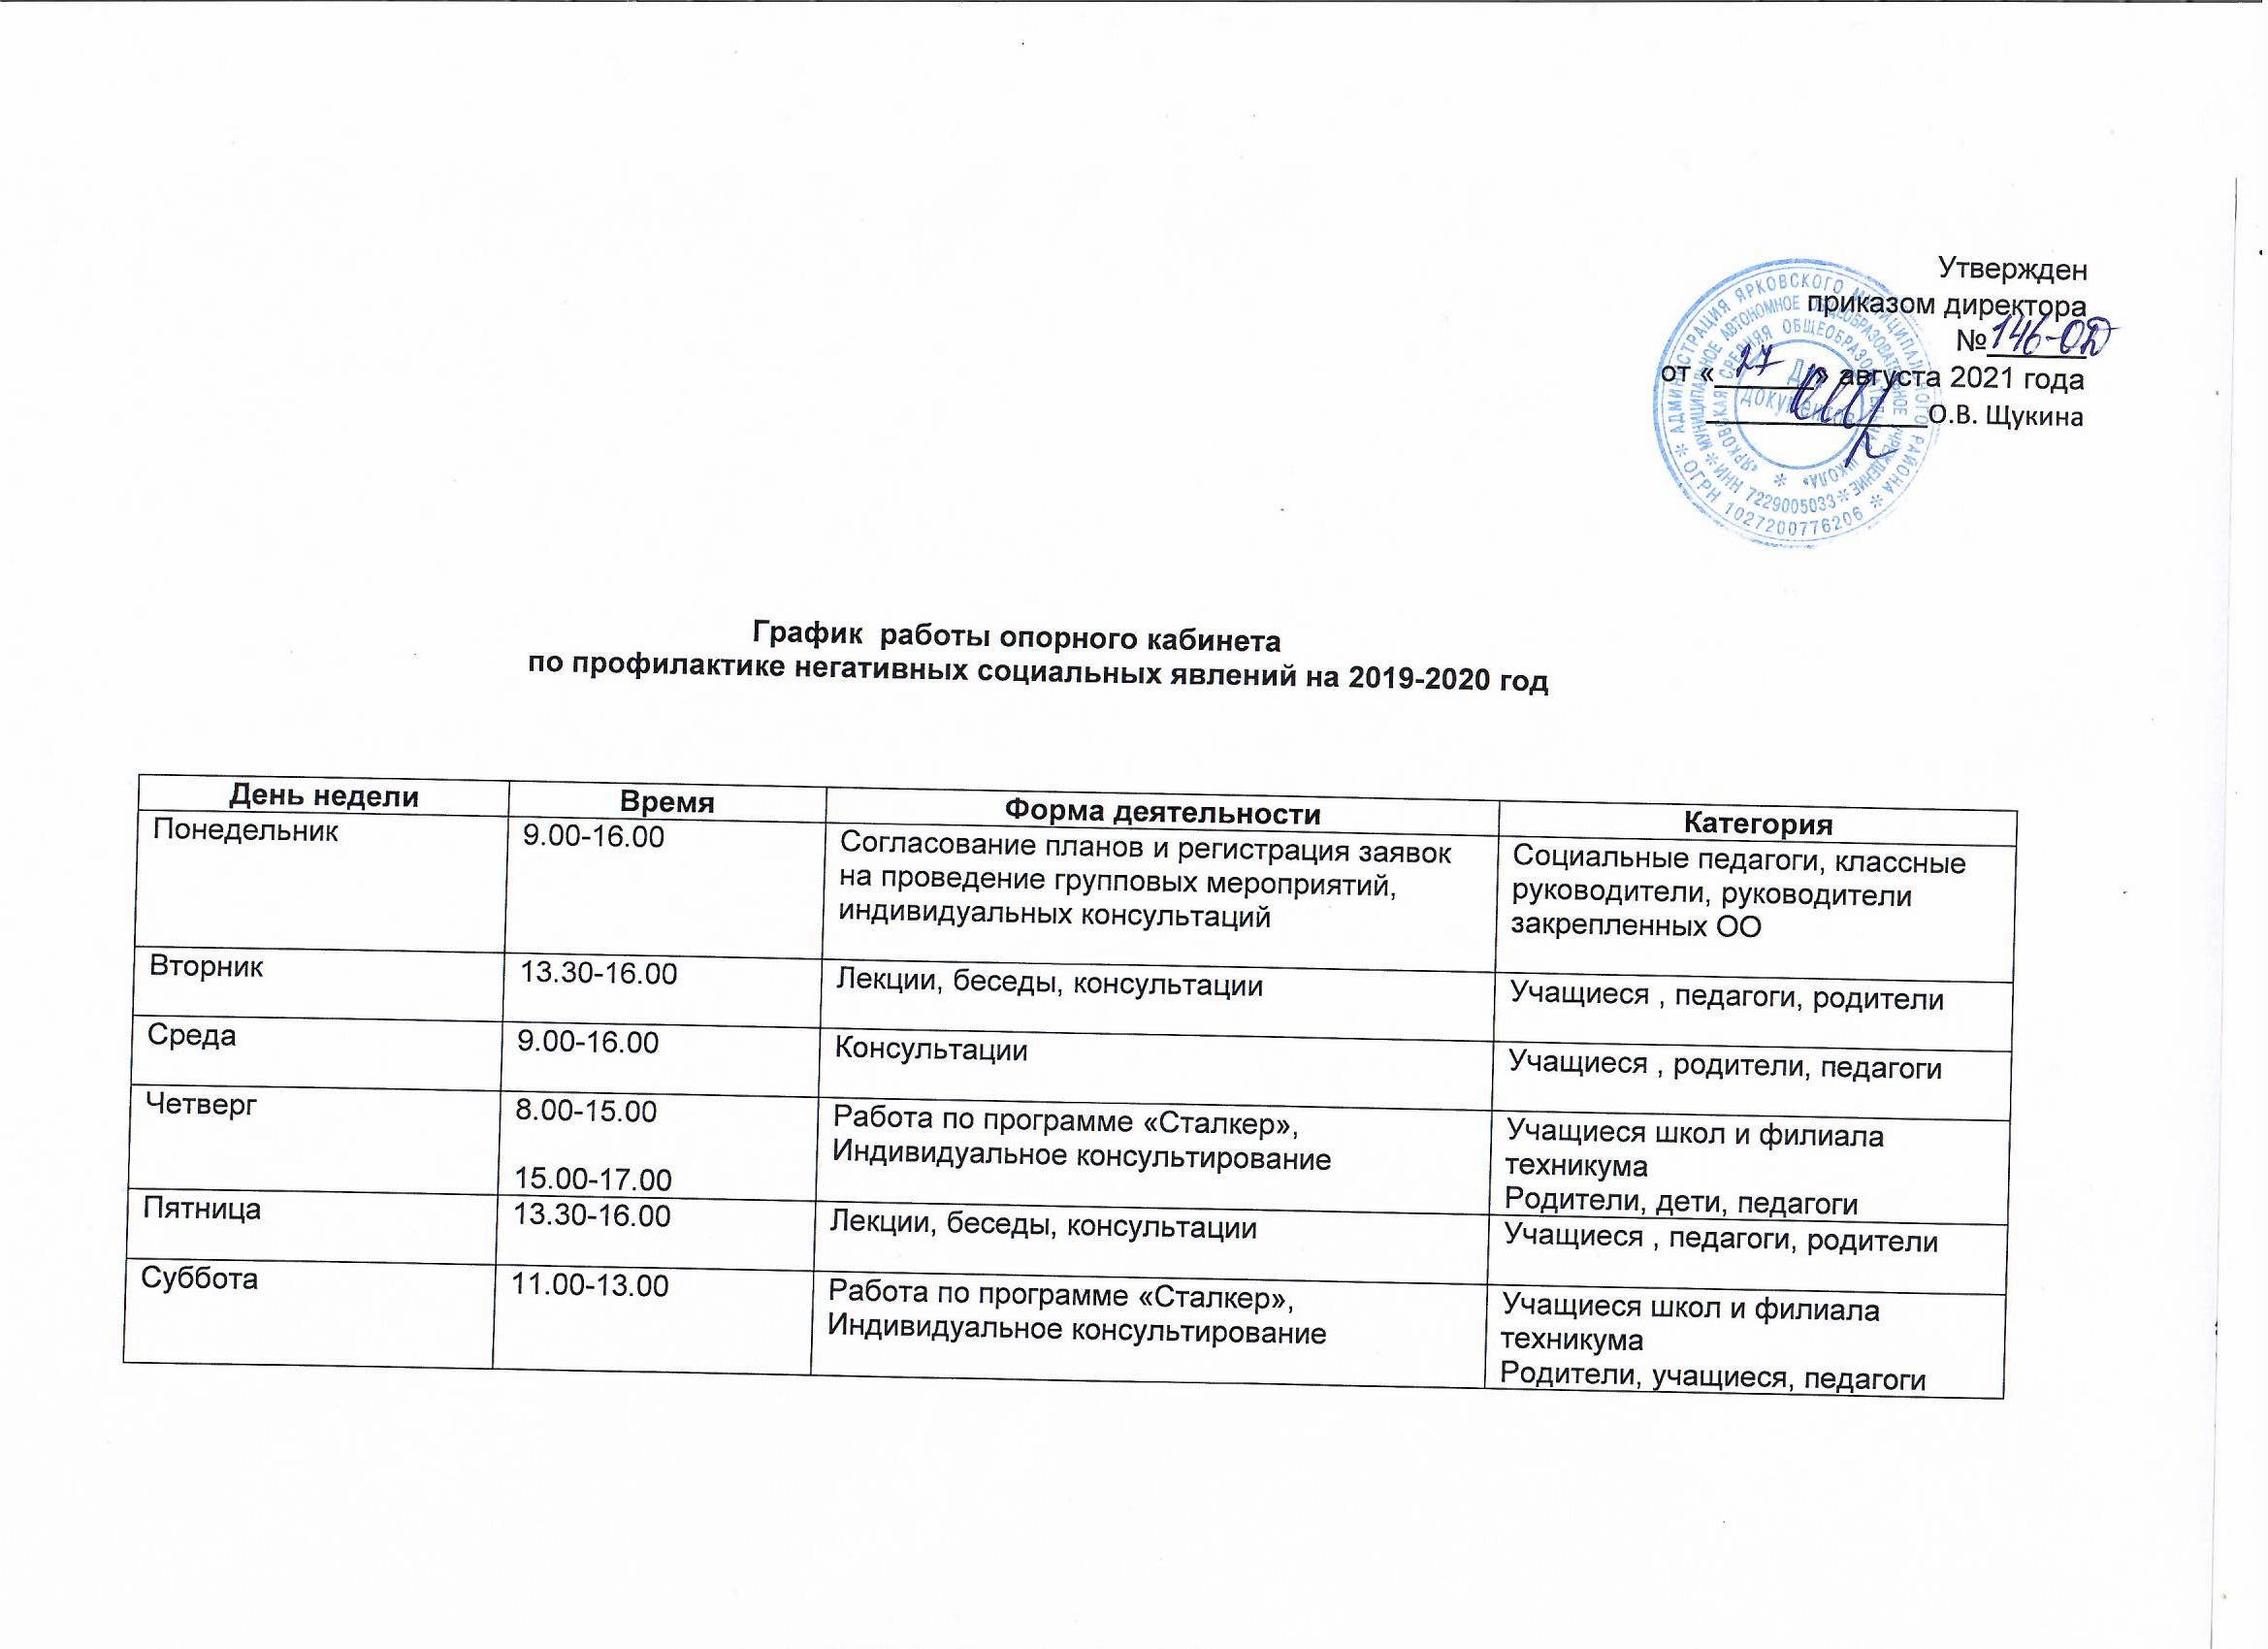

График
работы опорного кабинета по профилактике негативных социальных явлений
с закрепленными образовательными учреждениями /выездные дни/

МАОУ  «Плехановская  СОШ» | МАОУ «Красноярская ООШ» | МАОУ  «Гилевская  СОШ» | МАОУ «Покровская СОШ» | МАОУ  «Щетковская СОШ» | МАОУ «Дубровинская СОШ» | МАОУ «Сеитовская ООШ» | МАОУ «Аксаринская СОШ» | ТТСИГХ  /филиал/
сентябрь | сентябрь
 |  | октябрь |  |  |  | октябрь | октябрь | октябрь
 |  |  | ноябрь | ноябрь | ноябрь
декабрь | декабрь
 |  | январь |  |  |  | январь | январь | январь
 |  |  | февраль | февраль | февраль
март | март
 |  | апрель |  |  |  | апрель | апрель | апрель
 |  |  | май | май | май

Алгоритм проведения профилактического /выездного/ дня:
- Классные часы;
- Индивидуальные консультации по запросу.
- Методические рекомендации

Цель работы кабинета ПАВ на 2021-2022 учебный год с учетом анализа за прошлый год: формирование эффективной системы взаимодействия образовательных учреждений, закрепленных за кабинетом ПАВ по первичной профилактике употребления психоактивных веществ учащимися.
Оказание консультативно-диагностической и социально-правовой помощи детям и подросткам, а также их родителям (законным представителям), по вопросам своевременного выявления и коррекции последствий употребления ПАВ.
3адачи
- привлечение к профилактической деятельности специалистов системы профилактики, общественные организации с целью
формирования негативного отношения к употреблению ПАВ, мотивации на здоровый образ жизни.
- создавать условия для формирования у детей ответственного отношения к своему здоровью.
- формировать представление о негативном воздействии ПАВ на физическое и психическое здоровье человека и его социальное
благополучие.
- продолжать пополнение методической базы для проведения мероприятий.
- укрепить взаимодействие между образовательными учреждениями закрепленными за кабинетом ПАВ по вопросам первичной профилактики.
- проведение исследовательской работы: наблюдений, мониторинга, диагностики асоциального поведения несовершеннолетних;
- совершенствование системы семейного воспитания на основе партнерства с семьей;
- совершенствование подготовки и повышение квалификации педагогических работников в системе профилактики асоциального поведения, безнадзорности и вредных привычек среди детей и подростков.
- привлекать в организацию и проведение профилактических мероприятий волонтеров из числа учащихся школы

Направления работы:

1.Аналитическое:: мониторинг участия в мероприятиях, подбор методик, форм и методов профилактической работы.
2.Профилактическое: повышение уровня информированности учащихся, родителей, педагогов.
4.Координирующее: взаимодействие всех структурных подразделений, проведение профилактических мероприятий

Ожидаемые результаты:
- Общая осведомленность подростков о проблемах и влиянии наркотических и психотропных веществ на становление личности;
- Уменьшение факторов риска, приводящих к безнадзорности, правонарушениям и злоупотреблению ПАВ в подростковой среде.
- Улучшение взаимодействия с образовательными учреждениями, закрепленными за кабинетом ПАВ по вопросам профилактики.

Мероприятия |  |  | Сроки | Место  проведения | Приглашенные специалисты | Ответственный за подготовку и проведение
 | Методическая работа с педагогами закреплённых ОУ
Организационное рабочее совещание с членами кабинета ПАВ, представителями школ, закрепленных за кабинетом и ТТСИиГХ.  «Планирование деятельности кабинета ПАВ на 2021-2022 учебный год |  |  | сентябрь | МАОУ «Ярковская СОШ» |  | Заведующий кабинетом
Рабочие совещания членов кабинета ПАВ  Темы совещаний:  1.Алгоритм работы ОУ с субъектами профилактики при организации работы по профилактике употребления ПАВ  2.Новые виды наркотических и психоактивных веществ и способы употребления их подростками.  3.Особенности работы классного руководителя по профилактике девиантного поведения.  4.Профилактика вовлечения молодежи в деструктивные группы через сеть интернет.  5. Подростковый алкоголизм. Причины, признаки и меры профилактики. Вред энергетических напитков.  6.Методическое сопровождение кабинета ПАВ, обмен информационными материалами для размещения на стендах и сайтах образовательных учреждений.  7.Технологии профилактики употребления ПАВ в образовательной среде, использование социальных сетей для профилактики употребления ПАВ.  8. Роль кабинета профилактики в употреблении ПАВ в летний период  9. Итоговое совещание: Подведение итогов работы кабинета ПАВ по профилактике употребления психоактивных веществ. |  |  | 1 раз в месяц | МАОУ «Ярковская СОШ» | Специалисты системы профилактики | Заведующий кабинетом  Социальный педагог
Изучение нормативно-правовой документации, методических рекомендаций и литературы, направленных на повышение нормативно-правовой, психолого-педагогической, методической компетенции в вопросах профилактики злоупотребления ПАВ |  |  | В течение года | МАОУ «Ярковская СОШ» |  | Заведующий кабинетом
Методическая помощь и консультирование педагогов по организации профилактических мероприятий  Индивидуальные консультации по вопросам профилактики употребления ПАВ детьми и подростками  Оказание помощи педагогам в подборе специальной литературы по профилактике ПАВ. |  |  | 1 и 3 среда каждого месяца | МАОУ «Ярковская СОШ» |  | Заведующий кабинетом, социальный педагог, психолог
Формирование электронной методической библиотеки для педагогов на сайте школы  Создание виртуальной копилки материалов, посвященных профилактике употребления ПАВ, предупреждению правонарушений среди несовершеннолетних |  |  | В течение года  ежемесячно | Сайт школы |  | Заведующий кабинетом, Системный администратор  Ярков А.В.
Разработка и размещение на школьном сайте (вкладка «Кабинет ПАВ») иформационно-разъяснительных, профилактических материалов, буклетов, листовок, наглядной продукции, направленных на повышение культуры здоровья, мотивации на ведение ЗОЖ:  Темы занятий: «Трезвость – выбор сильных!»;  - «Знание сила»;  - профилактический квест «Маршрут здоровья»;  - «Компьютер нельзя запретить» и др. |  |  | В течение года  ежемесячно | Сайт школы |  | Заведующий кабинетом, Системный администратор
Распространение среди родителей методических рекомендаций, наглядных материалов «Это должен знать Ваш ребенок» |  |  | В течение года | Сайт |  | Ярков А.В.
«Информационная безопасность детей»  Стенды по профилактике курения, детского алкоголизма, профилактике правонарушений |  |  | В течение года | МАОУ «Ярковская СОШ», закрепленные ОО |  | Заведующий кабинетом
Разработка и распространение в закрепленных ОУ памяток для родителей  - «Воровству нет оправданий»;  - «Не пропустите сигналы опасности»;  - «Ответственность за правонарушения несут родители»;  - «В счастливой жизни нет места наркотикам»;  - «Осторожно! Спайсы убивают»;  - «Какова цена за «соль»?» и др. |  |  | Сентябрь-  май | МАОУ «Ярковская СОШ», закрепленные ОО |  | Заведующий кабинетом
Размещение на школьном сайте разработок мероприятий по формированию толерантности, профилактике жестокого обращения с детьми, профилактике суицидальных попыток. |  |  | В течение года | МАОУ «Ярковская СОШ», |  | Заведующий кабинетом
Пополнение банка методических разработок по формированию здоровье сберегающего поведения у учащихся и их родителей (законных представителей) |  |  | В течение года | МАОУ «Ярковская СОШ», |  | Заведующий кабинетом
Анализ деятельности опорного (базового) кабинет профилактики злоупотребления ПАВ за 2021-2022 учебный год.  Планирование деятельности на 2022-2023 учебный год: выездные дни и организация онлайн консультаций |  |  | Август | МАОУ «Ярковская СОШ», |  | Заведующий кабинетом
 | II. Организация работы с учащимися, в том числе с группой «СОП»
Индивидуальные консультации по вопросам профилактики ПАВ детьми и подростками (включая летний период) |  |  | Каждый вторник месяца  14.00-16.00 | На базе МАОУ «Ярковская СОШ» | С участием медицинского работника, инспектора ГДН | Заведующий кабинетом, социальный педагог,
Тематические классные часы для обучающихся 7-11 классов. Посвященные всероссийскому дню трезвости с использованием видеоматериалов «Трезвая Россия». Уроки трезвости |  |  | Сентябрь | МАОУ «Ярковская СОШ» |  | Заведующий кабинетом, социальный педагог
Проведение анкетирования учащихся 5-11 классов по выявлению вредных привычек, на знание законодательства в сфере употребления и распространения алкогольной продукции, табачных изделий |  |  | Сентябрь  Март | МАОУ «Ярковская СОШ», закрепленные ОО | Психолог | Заведующий кабинетом, социальный педагог
Мероприятия, посвященные дню безопасного интернета, направленные на формирование безопасной интернет-среды для детей и молодежи.  Лекторий для учащихся 7-10 классов на тему «Безопасный интернет» |  |  | В течение года | МАОУ «Ярковская СОШ», закрепленные ОО |  | Заведующий кабинетом, социальный педагог
Мотивационная работа по социально-психологическому тестированию учащихся 7-11 классов.  Организация и проведение социально-психологического тестирования |  |  | По плану | МАОУ «Ярковская СОШ», | Психолог | Заведующий кабинетом
Индивидуальные занятия с учащимися, с использованием комплексной программы профилактики наркозависимости, алкоголизма и табакокурения для работы с детьми среднего и старшего школьного возраста «Сталкер» «Ибис» |  |  | В течение года | МАОУ «Ярковская СОШ» | Психолог | Заведующий кабинетом
Индивидуальные консультации с психологом, врачом, работником правоохранительных органов |  |  | В течение года | МАОУ «Ярковская СОШ» | Врач-нарколог, инспектор ГДН  Психолог | Заведующий кабинетом
Мероприятия. Посвященные дню здоровья.  Конкурс стенгазет: «Да! Здоровому образу жизни»  Пропаганда здорового образа жизни |  |  | Октябрь | МАОУ «Ярковская СОШ», закрепленные ОО |  | Заведующий кабинетом  Волонтеры
Информационно-профилактическая деятельность с учащимися: профилактические беседы:  - «Я в ответе за своё здоровье»  - занятие «Если хочешь быть здоровым – не рискуй!» (по профилактике употребления алкогольных. (в том числе энергетических напитков) |  |  | Октябрь- декабрь | МАОУ «Ярковская СОШ»,  закрепленные ОО | Врач-нарколог | Заведующий кабинетом
Флэш-моб «Спорт против вредных привычек», |  |  | Октябрь | МАОУ «Ярковская СОШ», |  | Заведующий кабинетом  Волонтеры
Мероприятия, приуроченные к Международному дню отказа от курения  Анкетирование подростков по предрасположенности к курению;  Классные часы в параллели 7-11 классов  «Время развеять дым»  « Последствия курения вейпов»  «Административная ответственность за курение в общественных местах»  Классные часы в параллели 3-6 классов  «Детские шалости-реальные проблемы» |  |  | Ноябрь | МАОУ «Ярковская СОШ»  закрепленные ОО | Медицинский работник | Заведующий кабинетом  Волонтеры
Индивидуальная диагностика учащихся, направленная на изучение склонности к аддиктивному поведению |  |  | По запросу | МАОУ «Ярковская СОШ» | Психолог | Заведующий кабинетом
Проведение мероприятий в рамках областной акции «Скажи жизни «ДА!», приуроченной к Всемирному дню борьбы со СПИДом на базе (опорного) кабинета профилактики ПАВ  Классные часы: «Живи и дай жить другим» (О СПИДе)  «Социальные болезни – кто виноват?»  «Я+Я=? Чистота отношений и здоровье»  Профилактическая акция «Красная ленточка». |  |  | Декабрь | МАОУ «Ярковская СОШ», закрепленные ОО |  | Заведующий кабинетом, социальный педагог школы, волонтеры
Конкурс электронных презентаций «Быть здоровым - классно!». |  |  | Декабрь | МАОУ «Ярковская СОШ»  Закрепленные ОО |  | Заведующий кабинетом  Классные руководители
День правовых знаний для учащихся 8-11 классов  Круглый стол «Права и обязанности несовершеннолетних» |  |  | Январь | МАОУ «Ярковская СОШ»  Закрепленные ОО | Инспектор по охране детства  Представители правоохранительных органов | Заместитель директора по учебно-воспитательной работе,  Заведующий кабинетом,  социальный педагог
Социально-педагогическое консультирование несовершеннолетних на тему: «Профилактика преступлений против личности», «Выбор за тобой» |  |  | В течение года | Школьный сайт | Инспектор по охране детства  Психолог | заведующий кабинетом,
День правовых знаний «Не попасть в зависимость», Игровой правовой практикум «Как уберечься от беды?» |  |  | Январь | МАОУ «Ярковская СОШ» |  | Заведующий кабинетом, волонтеры
Мероприятия, приуроченные к Международному дню безопасного Интернета  Участие в организации единых тематических уроков в ОУ, посвященные акции «Безопасный Интернет»  Классные часы для 5-8 классов: «Профилактика буллинга в социальных сетях» |  |  | февраль | МАОУ «Ярковская СОШ» | Советник по воспитательной работе | Заведующий кабинетом
Тренинги зависимого поведения. |  |  | Ежемесячно | МАОУ «Ярковская СОШ» | Психолог | Заведующий кабинетом
Кинолекторий  «Ступени, ведущие вниз»  для детей группы риска |  |  | Март | МАОУ «Ярковская СОШ» |  | Заведующий кабинетом
Профилактическое мероприятие, приуроченное к Всемирному дню здоровья  Конкурс фотографий «В объективе здоровье»  Классные часы: « Дорога к здоровью»»  Встреча с врачом «Репродуктивное здоровье подростков» |  |  | апрель | МАОУ «Ярковская СОШ» |  | Заведующий кабинетом, волонтеры
Тренинг позитивной коммуникации «Доверие» с группой «Дети особого внимания» |  |  | Апрель | МАОУ «Ярковская СОШ» | Психолог | Заведующий кабинетом
Проведение мероприятий, направленных на профилактику вредных привычек:  - программа для обучающихся 3-5 классов  «Детство без алкоголя»;  - программа для обучающихся 5-8 классов  «Формула жизни»;  - программа для обучающихся 9-11 классов  «Жизнь и зависимость» |  |  | Май | МАОУ «Ярковская СОШ» |  | Заведующий кабинетом, волонтеры
- Организация профилактической работы
с родителями (законными представителями)
Консультирование родителей по вопросам профилактики употребления ПАВ детьми и подростками |  |  | Каждый четверг месяца 12.00-14.00 | МАОУ «Ярковская СОШ»  Закрепленные ОО | Психолог | Заведующий кабинетом.
Методические рекомендации по проведению информационно –разъяснительной работы по формированию мотивации на участие в социально-психологическом тестировании обучающихся. |  |  | Сентябрь-октябрь | МАОУ «Ярковская СОШ»  Закрепленные ОО | Психолог  Классные руководители | Заведующий кабинетом.
Участие в общешкольных и классных родительских собраниях, в том числе в закрепленных общеобразовательных организациях по темам:  - «Как защитить ребёнка от негативного контента  в СМИ и Интернете»; «Профилактика рискованного  поведения» |  |  | Октябрь – май | МАОУ «Ярковская СОШ» | Психолог  Инспектор по охране детства | Заведующий кабинетом
Занятия для родителей по проекту «Это должен знать Ваш ребенок», который содержит рекомендации по вопросам профилактики алкоголизма, табакокурения, наркомании в детской и подростково-молодежной среде |  |  | Ноябрь | МАОУ «Ярковская СОШ» | Психолог | Заведующий кабинетом
Включение вопросов по профилактике употребления ПАВ в проведение классных родительских собраний |  |  | Ноябрь | МАОУ «Ярковская СОШ» | Классные руководители | Заведующий кабинетом
Лекторий «Взаимодействие школы и семьи как необходимое условие профилактики преступлений и правонарушений среди детей и подростков» |  |  | Декабрь | МАОУ «Ярковская СОШ» | Представители ведомств профилактики | Заведующий кабинетом, социальный педагог.
Профилактические беседы с родителями, в том числе и «онлайн» |  |  | В течение года | МАОУ «Ярковская СОШ» | Психолог | Заведующий кабинетом
Выпуск и распространение памяток для родителей по профилактике курения, детского алкоголизма  - «Мифы об алкоголе и табаке» |  |  | В течение года | МАОУ «Ярковская СОШ» |  | Заведующий кабинетом
 | IV.Работа с педагогическим коллективом
Методическая помощь и консультирование педагогов по вопросам организации профилактических мероприятий на тему «Диагностика и предупреждение употребления подростками ПАВ |  |  | В течение года | МАОУ «Ярковская СОШ» | Психолог | Заведующий кабинетом
Мотивационная работа по социально-психологическому тестированию.  Семинар для классных руководителей 7-11 классов «Организация и проведение социально-психологического тестирования в ОУ |  |  | Октябрь | МАОУ «Ярковская СОШ» | Психолог | Заведующий кабинетом  Классные руководители
Семинар для классных руководителей «Алгоритм взаимодействия органов и учреждений системы профилактики по выявлению фактов употребления, хранения и распространения наркотических средств среди несовершеннолетних |  |  | февраль | МАОУ «Ярковская СОШ» | Специалисты системы профилактики | Психолог, социальный педагог.
Индивидуальное консультирование педагогов по вопросам профилактики вредных привычек |  |  | В течение года | МАОУ «Ярковская СОШ» | Психолог | Заведующий кабинетом
 | V. Межведомственное взаимодействие
Привлечение специалистов различных ведомств  Занятие с группой «Дети особого внимания» по профилактике вредных привычек «Предупрежден – значит спасен» |  |  | ноябрь | МАОУ «Ярковская СОШ» | Встречи со специалистами НРКЦ, Здравоохранения, прокуратуры, общественности. | Заведующий кабинетом
Привлечение специалистов различных ведомств  Цикл лекций по предупреждению правонарушений |  |  | В течение года | МАОУ «Ярковская СОШ» |  | Заведующий кабинетом
Круглый стол с субъектами профилактики «Профилактика преступлений и правонарушений среди несовершеннолетних» |  |  | Декабрь | МАОУ «Ярковская СОШ» |  | Заведующий кабинетом
Привлечение специалистов различных ведомств  Викторина «Я знаю закон» |  |  | Январь | МАОУ «Ярковская СОШ» |  | Заведующий кабинетом
Беседы врача нарколога «Влияние алкоголя на  здоровье подростка», «Последствия зависимостей» |  |  | Февраль | МАОУ «Ярковская СОШ» |  | Заведующий кабинетом
Встреча со специалистом по работе с молодежью МАУ «Молодежный центр», направленная на развитие позитивного мышления и активной жизненной позиции у школьников (7, 8 классы) |  |  | Март | МАОУ «Ярковская СОШ» |  | Заведующий кабинетом
Встреча со специалистом по работе с молодежью МАУ «Молодежный центр», направленная на развитие позитивного мышления и активной жизненной позиции у школьников (9, 10 классы) |  |  | Апрель | МАОУ «Ярковская СОШ» |  | Заведующий кабинетом
Практикум «Социальные нормы и асоциальное поведение» совместно с инспектором по охране детства 8-11 классы |  |  | Май | МАОУ «Ярковская СОШ» |  | Заведующий кабинетом
 |  | VIII. Информационно-аналитическая деятельность
Составление отчета о работе кабинета ПАВ |  |  | Сентябрь-май | МАОУ «Ярковская СОШ» |  | Заведующий кабинетом
Анализ деятельности кабинета ПАВ за 2021-2022 учебный год |  |  | май | МАОУ «Ярковская СОШ» |  | Заведующий кабинетом
Мониторинг результативности профилактической работы |  |  | В течение года | МАОУ «Ярковская СОШ» |  | Заведующий кабинетом

Раздел: работа кабинета профилактики в летний период 2021-2022 года
Цель - 1.Оказание консультативно-диагностической и социально-правовой помощи детям и подросткам в том числе «группы риска», а
также их родителям (законным представителям), по вопросам своевременного выявления и коррекции последствий употребления
алкоголя, табака, наркотических веществ;
2. Оказание личностно ориентированной педагогической, психологической и социальной помощи учащимся по формированию и
развитию здорового образа жизни, социальной адаптации личности, жизненных социально приемлемых навыков;
3. Просветительская работа с родителями для активизации профилактического потенциала
Задачи:
1.Создать условия для создания подросткам здоровья как ценности, увеличить потенциальную способность детей и подростков жить без зависимостей, быть здоровым физически, психологически, социально и духовно.
2.Способствовать формированию положительного «образа — Я»;
3.Развивать навыки самоуважения;
4.Привить навыки эффективного общения; Сформировать навыки сопротивления социальному давлению
Сформировать навыки сопротивления социальному давлению.
Формы и методы работы
Ролевая игра
Конкурсы плакатов, рисунков
Просмотр видеофильмов с последующим обсуждением
Тренинги
Игры

Основные принципы работы:
Учет возрастных особенностей детей
Системность (ранняя профилактика ПАВ является частью общего процесса воспитания учащихся)

Ожидаемые результаты:
Уменьшение факторов риска употребления алкоголя, табака и других факторов, ведущих к нездоровому образу жизни;
Овладение детьми и подростками здоровыми жизненными навыками.

Месяц | Участники | Мероприятия | Ответственные
Май | Специалисты системы профилактики, представители закрепленных школ | Составление плана работы со специалистами системы профилактики, представителями закрепленных школ.  Разработка мероприятий по профилактике ПАВ. | Зав Кабинетом ПАВ
Июнь | Учащиеся, в том числе работа детьми «группы СОП» | Анкетирование по изучению социальных установок. Диагностика отклоняющегося поведения. | Психолог
Июнь | Учащиеся, в том числе работа детьми «группы СОП» | Информирование о работе линий информационно-консультативных телефонов «Доверия» по проблемам защиты прав детей | Зав Кабинетом ПАВ
Июнь | Учащиеся, в том числе работа детьми «группы СОП» | «Летний лагерь – территория здоровья»  Выпуск листовок, газет, выставка рисунков «Здоровым быть здорово» Занятие: Профилактика вредных привычек «Это тебя касается». | Зав Кабинетом ПАВ  Воспитатели отрядов
Июнь | Учащиеся, в том числе работа детьми «группы СОП» | Квест-игра «Безопасный интернет» | Зав Кабинетом ПАВ, волонтеры
Июнь | Учащиеся, в том числе работа детьми «группы СОП» | Путешествие по планете «Здоровья» (игра )  Просмотр и обсуждение видеороликов «Курение убивает», «Технология спаивания», «Леденец» и др. | Воспитатели отрядов, волонтеры  Зав Кабинетом ПАВ
Июнь | Учащиеся, в том числе работа детьми «группы СОП» | Встречи со специалистами полиции, здравоохранения, общественности. | Зав Кабинетом ПАВ
Июнь | Учащиеся, в том числе работа детьми «группы СОП» | Регулирование взаимоотношений и конфликтных ситуаций среди школьников, конфликтных ситуаций с родителями /профилактика аутоагрессивного поведения, жестокого обращения среди сверстников, профилактика употребления ПАВ/. | Зав Кабинетом ПАВ  Социальный педагог
Июнь | Учащиеся, в том числе работа детьми «группы СОП» | Работа с профилактической программой «Сталкер» | Зав Кабинетом ПАВ
Июнь | Учащиеся, в том числе работа детьми «группы СОП» | Индивидуальные консультации  Профилактические беседы с несовершеннолетним по формированию отрицательного отношения к ПАВ, в том числе алкогольной продукции | Зав Кабинетом ПАВ
Июнь | Работа с родителями | Размещение на сайте памяток, буклетов по профилактике курения табачных изделий, электронных сигарет: «Что творит табак в организме» | Зав Кабинетом ПАВ
Июнь | Работа с родителями | Посещение семей с целью выявления случаев жестокого обращения ,наблюдение за семьями и выявление неблагополучия в семье. | Зав Кабинетом ПАВ  Социальный педагог
Июнь | Работа с родителями | Беседа с родителями учащихся, состоящих на учетах КДН и ЗП, ГДН, ВШК | Зав Кабинетом ПАВ
Июнь |  | Родительское собрание «Лето-это маленькая жизнь» | Зав Кабинетом ПАВ
Июнь | Работа с педагогами | Консультации для воспитателей лагеря «Проведение профилактических мероприятий в летнем лагере» | Зав Кабинетом ПАВ
июль | Работа с учащимися  в том числе детьми «группы СОП»  Работа с родителями | Единый профилактический день «Уроки здоровья» | Зав Кабинетом ПАВ  Вожатые отрядов, волонтеры
июль |  | Тренинг «Карусель общения» «Реклама на самого себя». | Зав Кабинетом ПАВ, волонтеры
июль |  | Занятие с просмотром видеофильма: «Секреты манипуляции: алкоголь, табак » | Зав Кабинетом ПАВ
июль |  | Беседа «Влияние вредных привычек на умственное и физическое здоровье человека»  Просмотр видеофильма | Зав Кабинетом ПАВ
июль |  | Индивидуальные консультации с участием специалистов ведомств профилактики | Зав Кабинетом ПАВ
июль |  | Встреча с врачом: «Репродуктивное здоровье подростков» | Зав Кабинетом ПАВ
июль |  | Регулирование взаимоотношений и конфликтных ситуаций среди школьников, конфликтных ситуаций с родителями /профилактика суицида/, жестокого обращения. | Зав Кабинетом ПАВ
июль |  | Посещение семей с целью выявления случаев жестокого обращения ,наблюдение за семьями и выявление неблагополучия в семье. | Зав Кабинетом ПАВ
июль |  | Индивидуальные консультации по вопросам профилактики употребления ПАВ. | Зав Кабинетом ПАВ
июль | Работа с педагогами | Учет индивидуальных особенностей детей в организации профилактической работы | Зав Кабинетом ПАВ
Август  август |  | Рейды, работа по запросу

